Приложение №18
к постановлению администрации
городского поселения – город Семилуки
от 11.10.2016 № 553
(в редакции от «27» декабря 2023 г. № 535)

СХЕМА РАЗМЕЩЕНИЯ ОТДЕЛЬНЫХ НЕСТАЦИОНАРНЫХ ТОРГОВЫХ ОБЪЕКТОВ
НА ТЕРРИТОРИИ ГОРОДСКОГО ПОСЕЛЕНИЯ – ГОРОД СЕМИЛУКИ

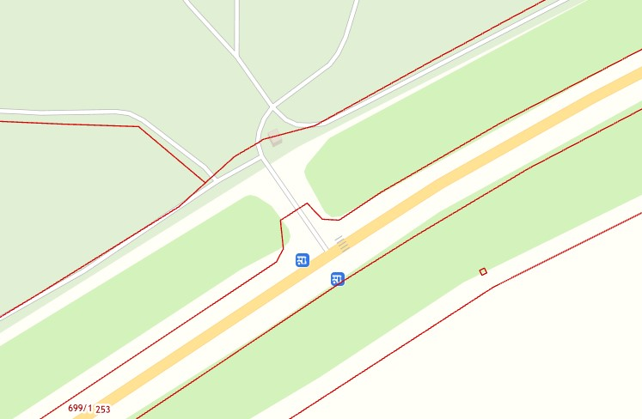
ФРАГМЕНТ № 18 (городское кладбище Семилуки-Латная)
38
39

Место размещения № 38 – 13 кв.м. (оформление документов для предоставления ритуальных услуг и ритаульной принадлежности)
Место размещения № 39 – 23 кв.м. (оформление документов для предоставления ритуальных услуг и ритаульной принадлежности)

